**今日动态**

**4月13日 星期四 晴**

1. **入园情况：**

本周我们班的出勤有提高，今天有2人请假，是**姜悦宸、付艺彤，**期待你们尽早归来哦！

**2.区域游戏**

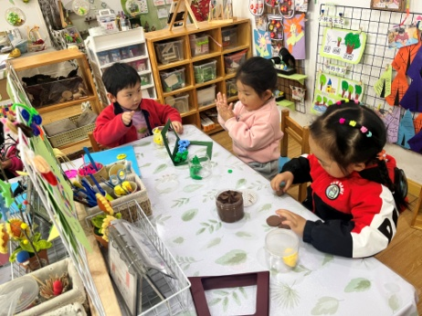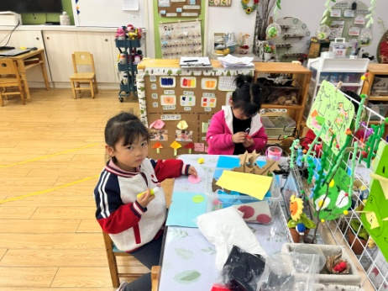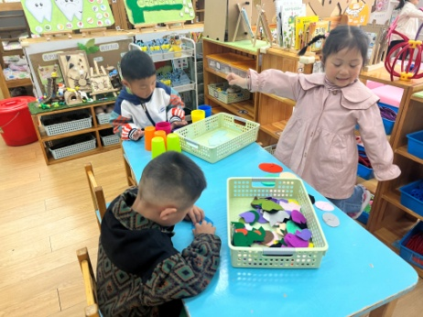

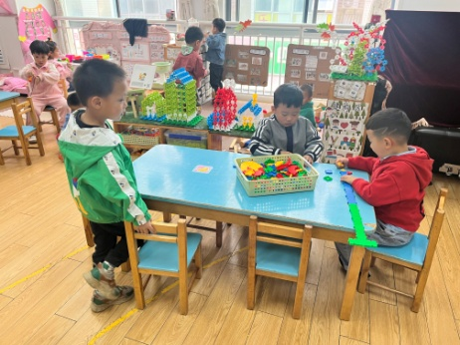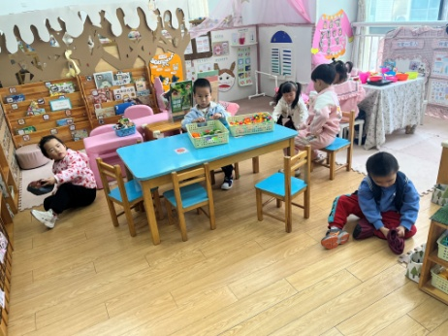 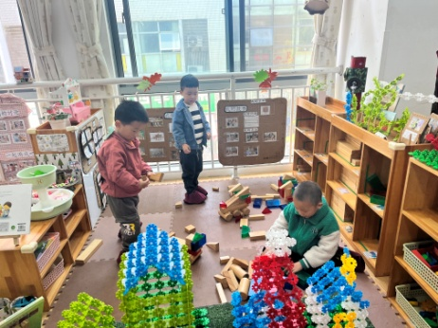

**3.户外活动**

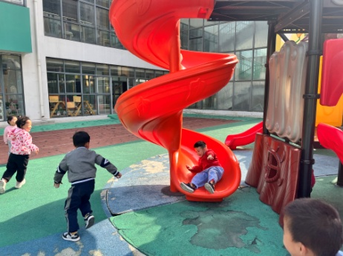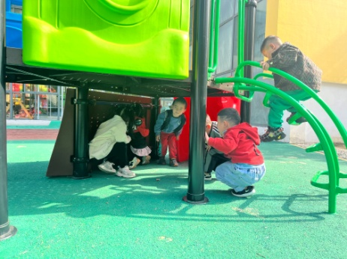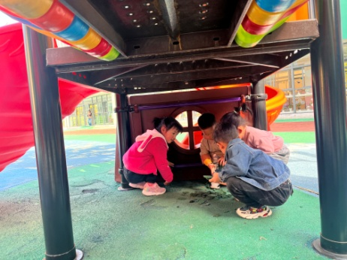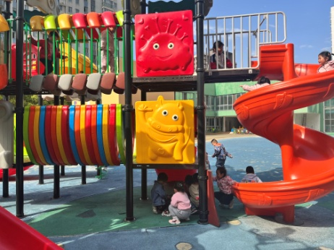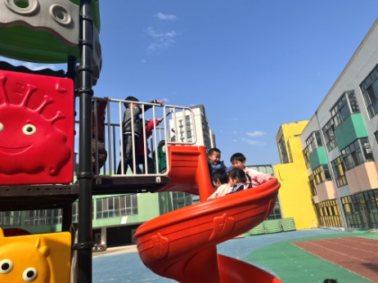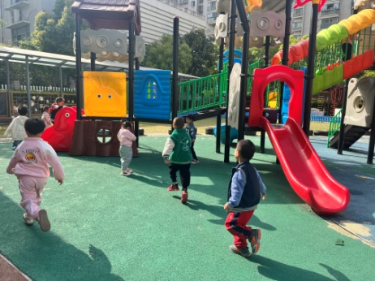

**4.集体活动**

三明治是一种典型的西方食品，以两片面包夹几片肉和奶酪、炼乳等各种调料制作而成，吃法简便，广泛流行于西方各国。如今的sandwich已不再像当初那样品种单一，它已经发展了许多新品种。三明治是孩子们喜欢吃的食物之一。但是对于三明治的由来、构造和如何制作对于幼儿来说是毫无经验的。本节活动就是以三明治为主题所开展的，活动中利用幼儿所带调查表，引导幼儿在说一说、讲述自己调查到三明治的由来、组成等，并乐意在集体面前讲述，在分享中体验快乐。

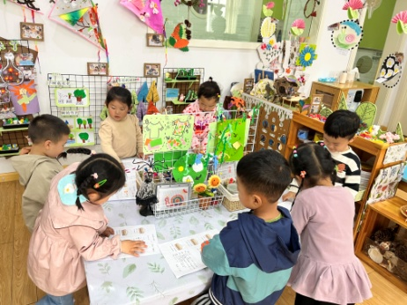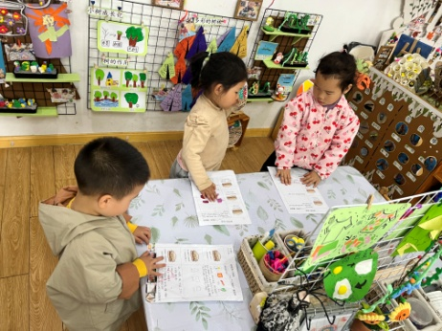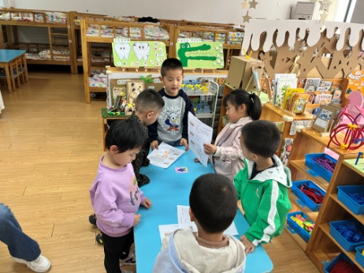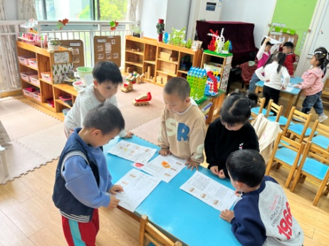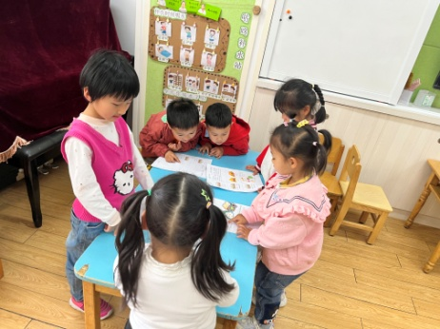

**5.生活活动**

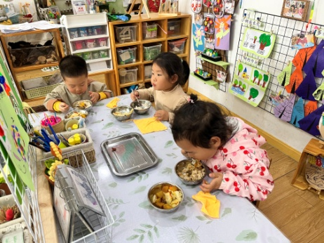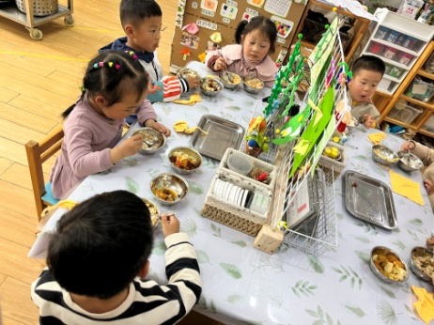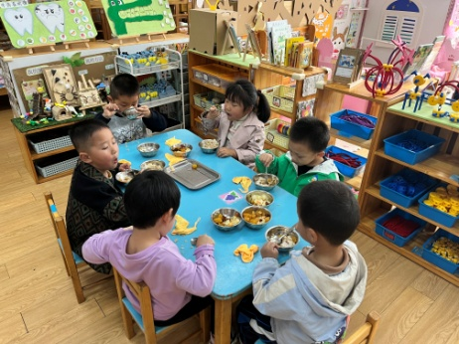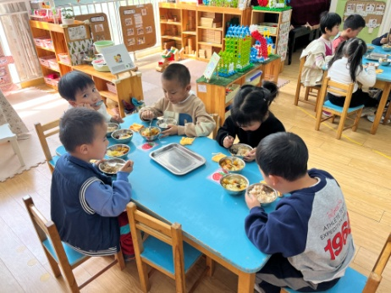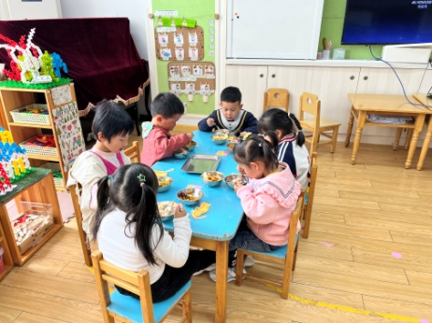

**6.温馨提示**

各位家长：

大家好！明天我们将开展美食嘉年华活动，届时每个班级都会制作不同的美食来进行售卖，请大家关注以下几点：

1.请为孩子准备十个一元硬币，装在一个小钱袋里面，明天入园时带来幼儿园。小钱袋上面写上孩子的姓名，以免搞混，只要十元，不要多放钱哦！

2.请为孩子准备一个手提式保鲜袋明天入园时带来幼儿园，用来装孩子购买的食物。

3.明天下午小朋友需要1位家长进园陪同购买。

4.小班家长进园时间为15:20，不要早来哦！

5.明天进园后到班级门口走廊有序排队等待幼儿出来。

温馨提示：

1.幼儿在购买食物过程中请让他们尝试自己交流、付款，锻炼幼儿交往能力。

2.注意保持园内卫生，不要随地扔垃圾。

3.幼儿在购买时家长记得拍照记录，到时我们传相册。

4.购买结束请及时离园，不要在园内逗留。

5.如果下雨活动会另行安排，请随时关注群信息。